Министерство образования и науки Республики Саха (Якутия)
ГАПОУ РС (Я) «Якутский педагогический колледж имени С.Ф. Гоголева»

ПАПКА ДОСТИЖЕНИЙ

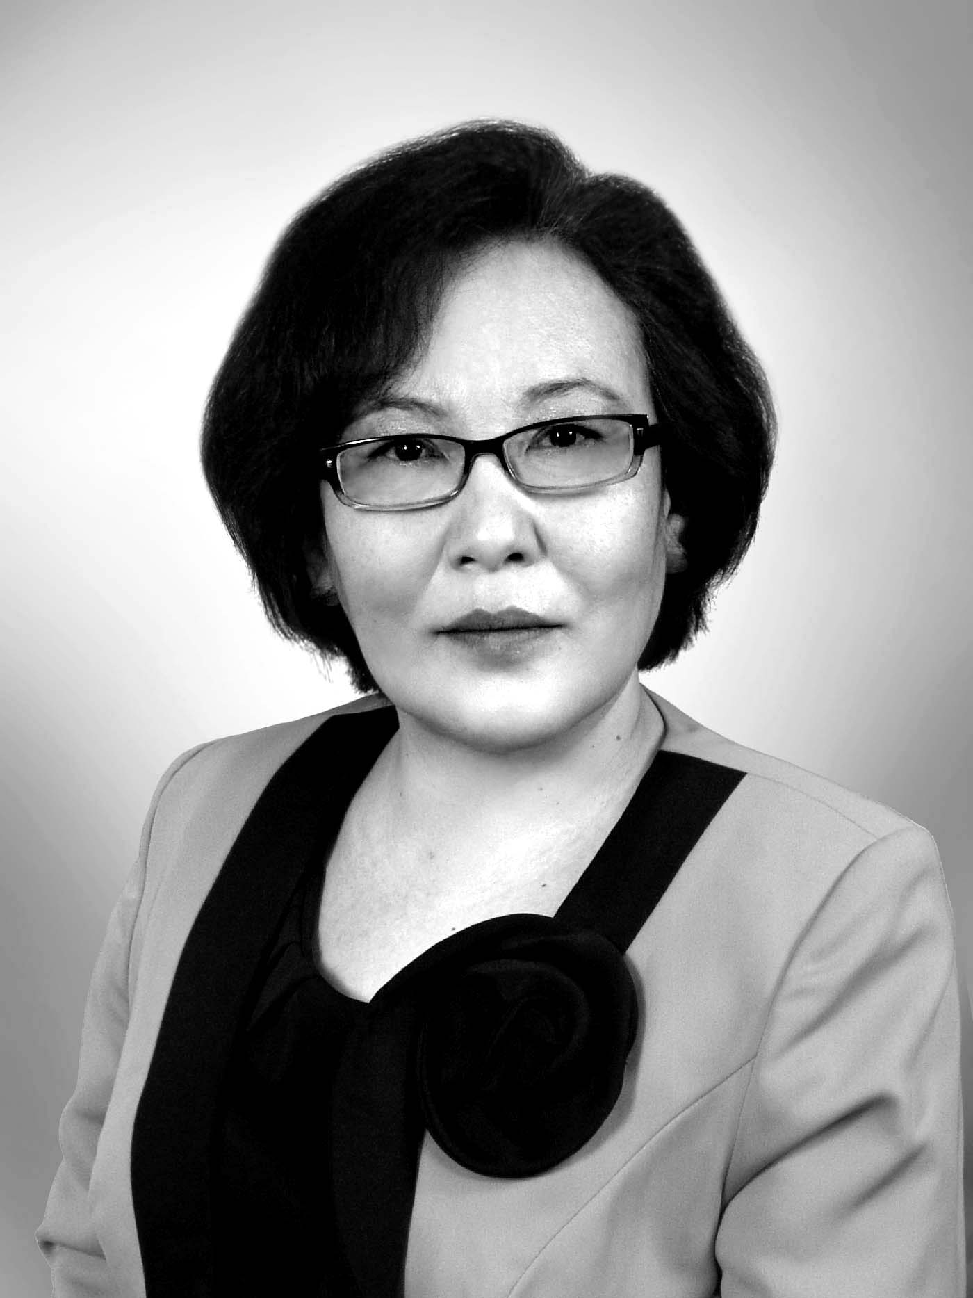

Скрябина Анисия Агитовна,
Преподаватель дошкольного отделения
ГАПОУ РС (Я)
«Якутский педагогический колледж им. С.Ф. Гоголева»

Дата заполнения: февраль 2022

Якутск, 2022

Содержание

Раздел 1. «Общие сведения о педагоге»  1.1.Сведения о преподавателе………………………………………………… | 3
1.2. Повышение квалификации…………………………………………………. | 4
- Личные достижения в профессиональной деятельности………………… | 4
Раздел 2. «Результаты педагогической деятельности»
2.1.Сравнительный анализ качества знаний обучающихся по результатам промежуточной аттестации (за 5 лет) …………………………………… | 5
2.2.Сравнительный анализ качества выполнения УИРС…………………… | 6
Раздел 3. «Научно-методическая деятельность»
3.1. Выступления на научно-практических конференциях, педчтениях……. | 9
3.2. Распространение педагогического опыта…………………………………. | 10
3.3. Публикации, статьи………………………………………………………… | 10
3.4. Участие в инновационной деятельности ОУ по реализации ФГОС СПО | 11
Раздел 4. «Внеурочная деятельность»
- Результаты участия студентов в конкурсах, соревнованиях…………. | 12
- Участие в работе жюри, экспертных советов во внеурочной деятельности……………………………………………………………. | 13
Раздел 5.Общественная деятельность
5.1. Результаты участия в общественной работе по направлениям образовательной деятельности………………………………………………… | 14
5.2. Участие в других видах общественной работы (концерт, соревнования, работа в профкоме) …………………………………… | 14
Раздел 6. «Учебно-материальная база» (Выписка из паспорта учебного кабинета) ………………………………………………………………………… | 15

РАЗДЕЛ 1. «ОБЩИЕ СВЕДЕНИЯ»
  - Сведения о педагоге
Фамилия, имя, отчество | Скрябина Анисия Агитовна
Год рождения | 27 января 1969
Образование | Высшее

Год окончания | Наименование учебного заведения | серия  номер | специальность | квалификация
1989 г. | Якутское педучилище №-2 | МТ № 372896 | «Дошкольное воспитание» | воспитатель дошкольных учреждений
1995 г. | Якутский государственный университет им. М.К. Аммосова | ЭВ № 410969 | «Педагогика и психология (дошкольная)» | преподаватель педагогики и психологии дошкольных педучилищ, организатор-методист, воспитатель дошкольных учреждений

Трудовой стаж  Педагогический стаж  Стаж работы в данном ОУ  В данной должности | 33  33 года  24 года.  09.09.1998 по настоящее время.
Категория (преподавателя) | Высшая
Преподаваемая дисциплина  (УД или МДК) | МДК 0205 Теория и методика музыкального воспитания с практикумом;  МДК 0302 Теория и методика развития речи с практикумом по логопедии  МДК 0503 Планирование воспитательно-образовательной работы в ДОУ в условиях реализации ФГОС;  МДК 0502 Основы психолого-педагогических исследований.

  - Повышение квалификации

Название структуры | год, месяц | Проблематика курсов, количество часов | Документ о курсовой подготовке
АОУ РС(Я) ДПО "Институт развития образования и повышения квалификации имени С.Н. Донского-II " | 25.06.2021 | Родной язык – дыхание души ребенка 72 ч. | Удостоверение 0450380
АОУ РС(Я) ДПО "Институт развития образования и повышения квалификации имени С.Н. Донского-II " | январь 2022 | «Обеспечение доступности услуг для детей раннего возраста- ключевая образовательная проблема» 72 ч. | Удостоверение о краткосрочном повышении квалификации
ГАПОУ РС (Я)  «Якутский педагогический колледж им. С.Ф. Гоголева» | 17.02.2022 | Образовательная деятельность педагога СПО в условиях цифровой трансформации | Удостоверение 142415766945

- Обучение по информационно - компьютерным технологиям
Название структуры | год, месяц | Проблематика курсов, количество часов | Документ о курсовой подготовке
ГАПОУ РС (Я)  «Якутский педагогический колледж им. С.Ф. Гоголева» | Апрель 2020 | «Организация дистанционной формы обучения посредством использования сервиса GoogleClassroom» 24 ч. | сертификат

- Другие формы обучения (аспирантура, курсы профессиональной переподготовки
Название структуры | год, месяц | Проблематика курсов, количество часов | Документ о курсовой подготовке
ЯРОООО «ВДПО» | 01.10.2021 | Пожарно-технический минимум | Удостоверение № 140626001937

  - Личные достижения в профессиональной деятельности
  - Звания, награды, поощрения, благодарности (государственные, отраслевые награды (перечень) Личные достижения в профессиональной деятельности

- Звания, награды, поощрения, благодарности
(государственные, отраслевые награды (перечень)

Год награждения | Государственные, отраслевые награды | Документ
2008 | Отличник образования РС (Я) | 2008
2014 | Почетная грамота Министерства науки и образования Российской Федерации | № 700/к-н
2018 | Нагрудный знак «За вклад в развитие дошкольного образования РС(Я)» | Постановление № 08-19/21
2019 | Почетная грамота Министерства образования и науки РС(Я)
2021 | Нагрудный знак “Методист Якутии” | Рег № 618 от 02.12.2021

- Грамоты, дипломы профессиональных конкурсов республиканского, регионального, федерального, международного уровня (перечень)
Год участия | уровень | наименование
2020 | Федеральный | Диплом I степени в номинации «Учебно-методические и научно-методические материалы для Приложения к журналу «Среднее профессиональное образование» по направлению «Учебно-методическое обеспечение образовательного процесса». Конкурс «Профессиональное образование от школы до ВУЗа: практика и управление», посвященный 25-летию журнала «Среднее профессиональное образование»
Май 2020 | Республиканский | Диплом 2 степени, в номинации «Образовательный ресурс педагога в сети интернет»  Конкурс ЭОР для педагогических работников СПО

РАЗДЕЛ 2. «РЕЗУЛЬТАТЫ ПЕДАГОГИЧЕСКОЙ ДЕЯТЕЛЬНОСТИ»

Раздел 2. «Результаты педагогической деятельности».

2.1.Сравнительный анализ качества знаний обучающихся по результатам промежуточной аттестации
2017 – 2018
Группа | Объем работы, часов |  | За год,  часов | Количество студентов | % успеваемости | % качества
 | 1-й семестр | 2-й семестр
Учебная дисциплина
ДО 16 А МДК 0205 | 14 | 54 | 68 | 13 | 100 | 69
ДО 16 Б МДК 0205 | 14 | 54 | 68 | 17 | 100 | 76
ДО 15 В МДК 0205 | 14 | 54 | 68 | 17 | 100 | 100
Итого | 42 | 162 | 204 | 47 | 100 | 82

2018 - 2019
Группа | Объем работы, часов |  | За год,  часов | Количество студентов | % успеваемости | % качества
 | 1-й семестр | 2-й семестр
Учебная дисциплина
ДО 17 А МДК 0205 | 14 | 54 | 68 | 20 | 100 | 95
ДО 17 Б МДК 0205 | 14 | 54 | 68 | 18 | 100 | 84
ДО 16 В МДК 0205 | 14 | 54 | 68 | 21 | 100 | 95
Итого | 42 | 162 | 204 | 59 | 100 | 91

2019 - 2020
Группа | Объем работы, часов |  | За год,  часов | Количество студентов | % успеваемости | % качества
 | 1-й семестр | 2-й семестр
Учебная дисциплина
ДО 17 В МДК 0205 | 14 | 54 | 68 | 27 | 100 | 81
ДО 17 В МДК 0302 | 76 | 62 | 138 | 12 | 100 | 90
ДО 18 А МДК 0205 | 14 | 54 | 68 | 19 | 100 | 80
ДО 18 А МДК 0302 | 76 | 62 | 138 | 9 | 100 | 89
Итого | 180 | 232 | 412 | 67 | 100 | 85

2020-2021
Группа | Объем работы, часов |  | За год,  часов | Количество студентов | % успеваемости | % качества
 | 1-й семестр | 2-й семестр
Учебная дисциплина
ДО 18 В МДК 0205 | 14 | 54 | 68 | 24 | 100 | 82
ДО 18 В МДК 0302 | 76 | 62 | 138 | 10 | 100 | 84
ДО 19 А МДК 0205 | 14 | 54 | 68 | 31 | 100 | 90
ДО 19 А МДК 0302 | 76 | 62 | 138 | 19 | 100 | 80
Итого | 180 | 232 | 412 | 84 | 100 | 84

Сводные данные
Учебный год | Дисциплина | Количество студентов | Успеваемость | Качество
2017 - 2018 | МДК 0205 Теория и методика музыкального воспитания с практикумом | 47 | 100 | 82
2018 - 2019 | МДК 0205 Теория и методика музыкального воспитания с практикумом | 59 | 100 | 91
2019 - 2020 | МДК 0205 Теория и методика музыкального воспитания с практикумом | 46 | 100 | 82
 | МДК 0302 Теория и методика развития речи с практикумом по логопедии | 21 | 100 | 90
2020 - 2021 | МДК 0205 Теория и методика музыкального воспитания с практикумом | 55 | 100 | 86
 | МДК 0302 Теория и методика развития речи с практикумом по логопедии | 29 | 100 | 82

Успеваемость100 % Качество86%

Динамика результатов за аттестационный период(за 5 лет)

2.4.Сравнительный анализ качества выполнения УИРС
- Курсовая работа
Учебный год | Тема, ФИО студента, курс | Оценка
2018 -2019 | Особенности постановки характерных танцев с детьми старшего дошкольного возраста ДО 17 А Иванова Л.П. | 4 (хорошо)
 | Двигательная импровизация под музыку как средство развития воображения у детей ДО 17 Б Иннокентьева А.И. | 5 (отлично)
 | Стретчинг для дошкольников ДО 17 Б Гоголева Н.Г. | 4 (хорошо)
 | Фитнес-аэробика для развития физических качеств детей подготовительной группы ДОО ДО 16 В Новгородова А.Н. | 5 (отлично)
2019 – 2020 | Обогащение словарного запаса детей старшего дошкольного возраста посредством дидактических игр ДО 17 В Окорокова Сайыына Михайловна | 4 (хорошо)
 | Влияние художественной литературы на развитие связной речи у детей старшего дошкольного возраста ДО 17 В Эверстова Саина Николаевна | 5 (отлично)
 | Особенности приобщения дошкольников к игре на детских музыкальных инструментах ДО 18 А Сергеева Саина Николаевна | 4 (хорошо)
2020 - 2021 | Формирование навыков конструктивной деятельности у детей старшего дошкольного возраста ДО 18 В Бочкарева Никалина Николаевна | 4 (хорошо)
 | Ознакомление старших дошкольников с профессиями через организацию сюжетно-ролевых игр ДО 18 В Глушко Ксения Сергеевна | 5 (отлично)
 | Игровая образовательная ситуация как средство приобретения ребенком нравственного поведения ДО 18 В Тарасова Елизавета Сергеевна | 5 (отлично)
 | Использование наблюдений и экпериментов в экологическом образовании дошкольников ДО 19 А Герасимова Алина Алексеевна | 5 (отлично)

Сводные данные

Учебный год | Дисциплина | Успеваемость | Качество
2017 - 2018 | ПМ 02 Организация различных видов деятельности и общения детей  ПМ 03 Организация занятий по основным общеобразовательным программам дошкольного образования | 100 | 100
2019 - 2020 | ПМ 02 Организация различных видов деятельности и общения детей | 100 | 100
2020 - 2021 | ПМ 03 Организация занятий по основным общеобразовательным программам дошкольного образования | 100 | 100
- Успеваемость 100 % Качество 100 %

- Выпускная квалификационная работа
Учебный год | Тема, ФИО студента, курс | Оценка
2017 - 2018 | Использование игровых ситуаций в двуязычном воспитании дошкольников ДО 14 В Сивцева Лариса Васильевна | 5 (отлично)
 | Использование риторики в развитии речевых умений старших дошкольников ДО 14 В Эргардт Алина Андреевна | 5 (отлично)
 | Природно - развивающая среда как условие самостоятельного познания природы детьми дошкольного возраста ДО 15 А Беляева Диана Владимировна | 4 (хорошо)
 | Стимулирование самостоятельной художественно-творческой деятельности дошкольников ДО 15 Б Эверстова Ольга Елисеевна | 4 (хорошо)
2018 - 2019 | Развитие организаторских (лидерских) способностей в дошкольном возрасте в процессе проектной деятельности ДО 16 А Кривошапкина Диана Валерьевна | 5 (отлично)
 | Развитие связной речи детей дошкольного возраста посредством якутских сказок ДО 16 А Максимова Анжелика Вячеславовна | 4 (хорошо)
 | Использование кейс методики для развития связной речи детей старшего дошкольного возраста ДО 16 А Малых Светлана Николаевна | 5 (отлично)
2019 - 2020 | Развитие артистических способностей старших дошкольников в театрализованной деятельности  ДО ЗО 16 Б Баишева А.Ф. | 5 (отлично)
 | Развитие диалогической речи детей старшего дошкольного возраста через пальчиковый театр  ДО ЗО 16 В Макарова В. В. | 5 (отлично)
 | Развитие связной речи старших дошкольников посредством использования лэпбука  ДО ЗО16 А Неустроева Т.К. | 4 (хорошо)
 | Особенности организации занятий по конструированию и робототехнике в старшей группе  ДО ЗО16 В Тимофеева С. А. | 5 (отлично)
 | Педагогические условия проведения сюжетной утренней гимнастики с детьми средней группы ДОО  ДО ЗО16 В ГабышеваЛ. М. | 4 (хорошо)
 | Использование игрового стретчинга в развитии гибкости у детей старшего дошкольного возраста  ДО17 Б Гоголева Н.Г. | 5(отлично)
 | Обогащение словаря старших дошкольников через виртуальные экскурсии  ДО16 В Дьячковская В.З. | 5(отлично)
 | Развитие эмоционально-образного восприятия музыки в процессе обучения характерным танцам с детьми старшего дошкольного возраста  ДО17 А Иванова Л. П. | 5(отлично)
 | Развитие музыкально-двигательного творчества детей средней группы доо  ДО17 БИннокентьева А. И. | 5(отлично)
 | Развитие гибкости старших дошкольников в процессе занятий фитнес-аэробикой  ДО16 ВНовгородова А. Н. | 5(отлично)
2020 - 2021 | Использование художественного слова в формировании культуры поведения младших дошкольников. ДО ЗО 17 Б АгееваТуйаара Александровна | 5(отлично)
 | Использование игр и упражнений по воспитанию звуковой культуры речи у детей дошкольного возраста ДО ЗО 17 А Лукашов Михаил Александрович | 5(отлично)
 | Развитие связной речи старших дошкольников через использование методов мнемотехники ДО ЗО 17 Б ГоголеваМарияКлимовна | 4 (хорошо)
 | Развитие у старших дошкольников связной речи средствами наглядного моделирования ДО-17 В ЭверстоваСайыына Николаевна | 5(отлично)
 | Обогащение словаря детей старшего дошкольного возраста в игровой деятельности ДО 17В ОкороковаСайыына Михайловна | 5(отлично)
 | Дидактические игры с музыкальными инструментами в старшей группе ДОО ДО18 «А» Сергеева Саина Николаевна | 4 (хорошо)
- Успеваемость 100 % Качество 100 %

Учебный год | Дисциплина | Успеваемость | Качество
2017 - 2018 |  | 100 | 100
2018 - 2019 |  | 100 | 100
2019 - 2020 |  | 100 | 100
2020 - 2021 |  | 100 | 100

Динамика результатов за аттестационный период (за 5 лет)

Раздел 3. «Научно-методическая деятельность»
  - План развития профессиональной компетентности педагога в межаттестационный период
Затруднения по результатам самооценки | Действия по преодолению затруднений | Результат на конец у.г.
2018 -2022 учебный год
Отсутствие УМО МДК 0302 Теория и методика развития речи с практикумом по логопедии на якутском языке | Разработка методических материалов на якутском языке | Разработка заданий для практических уроков, заданий СРС

  - Карта – характеристика методической темы
2018 -2022 учебный год
Тема | Разработка методических материалов на якутском языке
Актуальность темы | Создание УМО МДК 0302 Теория и методика развития речи с практикумом по логопедии
Проблема | Отсутствие УМО МДК 0302 Теория и методика развития речи с практикумом по логопедии на якутском языке
Новизна
Результативность | Разработка заданий для практических уроков, заданий СРС
Предполагаемая эффективность | УМО МДК 0302 Теория и методика развития речи с практикумом по логопедии на якутском языке

3.3.Выступления на научно-практических конференциях, педчтениях.
Научно-практические конференции
Тема конференции | Уровень | Дата проведения | Тема доклада | Результат, подтверждающие материалы
Семинар по раннему музыкальному воспитанию «Музыка для всех – детские сады» с дистанционным участием госпожи ШейлыВудворд, профессора и директора музыкального отделения Унивеситета Восточного Вашингтона, члена Международного совета по музыкальному образованию | Республиканский | Март 2018 | Реализация ФГОС ДО . Образовательная обоасть «Художественно-эстетическое развитие» | сертификат
Международный симпозиум по проблемам развития одаренности детей и молодежи в образовании «Научное образованиек в рамках Международных интеллектуальных игр | Международный | 8-15 июля 2018 | Эксперт | Диплом
Республиканский форум «Дошкольное образование: инвестиции в будущее» | Республиканский | 12-14 марта 2019 | Эксперт | Сертификат
НПК «Качество дошкольного образования – стратегический ресурс будущего» | Республиканский с международным участием | 22-23 декабря 2020 | “Перспективы и пути реализации проекта «Полилингвальное образование дошкольников”. | Сертификат докладчика

3.4.Распространение педагогического опыта
Дата проведения | Тема, проблематика | Уровень | Результат
Организация и проведение семинаров КПК, профессиональной подготовки

По графику | Организация и проведение профессиональной подготовки «Младший воспитатель ДОО» | Республиканский
2019 год | КПК «ООП «Кустук» для национальных садов в с. Майя, в с. Амга, г. Нюрба | Республиканский
По графику | Организация и проведение профессиональной подготовки «Воспитатель ДОс правом ведения английского языка» | Республиканский
Июнь 2020 | Организация республиканского конкурса «Сахалыы тылынан методическай, дидактическай матырыйааллар» методическай уонна дидактическай матырыйааллар куонкурустара | Республиканский
Декабрь 2021 | «Оҕо этин-сиинин сайыннарыыга сахалыы тылынана методическай, дидактическай матырыйааллар»  методическай уонна дидактическай матырыйааллар куонкурустарын балаһыанньата | Республиканский
с 15 по 31 марта 2021 г. | КПК «Технология планирования образовательного процесса по программе «Кустук» (144 ч./72 ч.) | Республиканский

3.5.Публикации, статьи
Название печатной продукции | Тема статьи, доклада | Год издания
Научно-методический электронный журнал «Концепт» https://elibrary.ru/item.asp?id=29333317 | Скрябина АнисияАгитовна, Носова Алена Сергеевна.  Семейный досуг в выходные дни как форма организации работы с родителями | Май 2017
Научно-методический электронный журнал «Концепт» https://elibrary.ru/item.asp?id=29333317 | Скрябина АнисияАгитовна, Лысина Елена Вячеславовна  Работа с родителями по формированию представлений о величине предметов у детей младшей группы | Май 2017
Приложениее к журналу «Среднее профессиональное образование» по направлению «Учебно-методическое обеспечение образовательного процесса». № 9 2020 | Методический комплект для внеаудиторной СРС по ПМ 01 «Организация мероприятий, направленных на укрепление здоровья ребенка и его физического развития | 2020
Кустук: оскуолаиннинээҕи үөрэхтээһин бырагыраамата. | Член авторского коллектива | 2020
Кириллина Е.Н. Түннүк: иитээччигэ, төрөппүккэ көмө босуобуйа | Член редакционной комиссии | 2021
3.6.Участие в инновационной деятельности ОУ по реализации ФГОС СПО
- Авторские разработки прошедшие экспертную оценку
Название | Рецензент | Год утверждения | Уровень утверждения
Кустук: оскуолаиннинээҕи үөрэхтээһин бырагыраамата. | Баишева М.И., кпн.. доцент кафедры педагогики дошкольного воспитания ПИ СВФУ, кпн  Трофимова Ю.И., зав МБДОУ ЦРР-дс № 82 | Май 2019 | УМС МОиН РС(Я)
- Научно-методические разработки
Название | Рецензент | Год утверждения | Уровень утверждения
ФОС учебной и производственной практик, методические рекомендации к выполнению практических заданий, самостоятельной работы МДК 0103 Практикум по совешенствованию двигательных умений и навыков | Карамзина У.А. кпн  Артемьева Д.Н. инструктор физической культуры МБДОУ 27 «Кораблик» МО г. Якутск | Протокол № 1 от 6.09.2018 | УМС ГАПОУ РС(Я) ЯПК им. С.Ф.Гоголева
ФОС учебной и производственной практик, методические рекомендации к выполнению практических заданий, самостоятельной работы МДК 0205Теория и методика музыкального воспитания с практикумом |  | Протокол № 1 от 6.09.2018 | УМС ГАПОУ РС(Я) ЯПК им. С.Ф.Гоголева
КОС ЭК МДК 0302 Теория и методика развития речи с практикумом по логопедии |  | Протокол № 2 от 25.11.2020 | УМС ГАПОУ РС(Я) ЯПК им. С.Ф.Гоголева
3.7. Участие в работе комиссий по организации и проведению методических мероприятий (жюри, эксперт)

Тема | Уровень | Дата проведения | Реквизиты приказа об участии
Круглый стол "Полилингвальное образование детей дошкольного возраст». | Республиканский | 23.01.2018 | В рамках мероприятий проекта «Полилингвальное образование»
Круглый стол «Сохранение и развитие родных языков в современном мире» | Республиканский | 17.11. 2020 | В рамках мероприятий проекта «Полилингвальное образование»
Сеть инновационных площадок по апробации учебно-методического комплекса программы «Кустук» для дошкольного образования в рамках проекта «Полилингвальное образование» | Республиканский | 25.11.2020 | Приказ 01-03/607 замминистра МОиН РС(Я) О создании сети инновационных площадок по апробации учебно-методического комплекса программы «Кустук» для дошкольного образования в рамках проекта «Полилингвальное образование»
Организация республиканского конкурса «Сахалыы тылынан методическай, дидактическай матырыйааллар» методическай уонна дидактическай матырыйааллар куонкурустара | Республиканский | Июнь 2020 | В рамках мероприятий проекта «Полилингвальное образование»
Дискуссионная площадка на тему “Актуальные вопросы организации педагогического проуесса в детмком саду” в рамках мероприятий, посвященных дню дошкольного работника | Республиканский | 29.09.2021 | Программа мероприятий ко Дню воспитателя и всех дошкольных работников МОиН РС(Я)
Организация республиканского конкурса «Оҕо этин-сиинин сайыннарыыга сахалыы тылынана методическай, дидактическай матырыйааллар»  методическай уонна дидактическай матырыйааллар куонкурустара | Республиканский | Декабрь 2021 | В рамках мероприятий проекта «Кейс здоровья» в ДОО во исполнение распоряжения правительства РС(Я) № 139-р от20.02.2021

3.8. Использование современных образовательных технологий
 | Название | Уровень владения | Форма демонстрации
1.Использование ИКТ-технологий:  - технология дистанционного обучения  - технология компьютерного контроля  - мультимедийные технологии  - Интернет-технологии | Организация дистанционной формы обучения посредством использования сервиса GoogleClassroom | Пользователь
2.Использование компьютерных средств обучения  - мобильный класс  - интерактивная доска,  - SKYPE | Тестовый контроль | Пользователь
3. Использование развивающих деятельностных образовательных  технологий ориентированных на формирование ОК и ПК | Кейс-метод
Раздел 4. «Внеурочная деятельность»
  - «Внеурочная деятельность по предмету».
- Результаты участия студентов в научно-практических конференциях, проектах
Тема | Уровень | Дата проведения | Результат
Семейный досуг в выходные дни как форма организации работы с родителями | Федеральный с международным участием | 12.05.2017 | Носова А.С. ДО ЗО 14Л. Диплом IIIстепени
Работа с родителями по формированию представлений о величине предметов у детей младшей группы | Федеральный с международным участием | 12.05.2017 | Лысина Е.В. ДО ЗО 14Л. Диплом IIстепени
- Результаты участия студентов в предметных олимпиадах
Тема | Уровень | Дата проведения | Результат
Региональный этап Всероссийской олимпиады профессионального мастерства обучающихся по специальностям СПО профильное направление: социально-экономический профиль по специальности СПО 44.02.01 Дошкольное образование | Республиканский | 2018 | Победитель
Региональный этап Всероссийской олимпиады профессионального мастерства обучающихся по специальностям СПО по укрупненным группам специальностей 44.00.00 Образование и педагогические науки. | Республиканский | 2019 | Участие
I Республиканская олимпиада профессионального мастерства обучающихся по специальностям среднего профессионального образования по укрупненным группам специальностей 44.00.00 Образование и педагогические науки. | Республиканский | Май 2021 | 3 место
- Результаты участия студентов в конкурсах, соревнованиях

Тема | Уровень | Дата проведения | Результат
Участие в VIоткрытом региональном чемпионате «Молодые профессионалы» (WSR) по компетенции “Дошкольное воспитание» (подготовка участника и эксперт-компатриот участника Баева Ю.Э.) | Республиканский | 2018 | Победитель
Участие в VIIоткрытом региональном чемпионате «Молодые профессионалы» (WSR) по компетенции “Дошкольное воспитание» (подготовка участника и эксперт-компатриот участника Архиповой К.А.) | Республиканский | 2019 | Победитель
Участие в VIIIоткрытом региональном чемпионате «Молодые профессионалы» (WSR) по компетенции “Дошкольное воспитание» (подготовка участника и эксперт-компатриот участника Пестеревой В.С.) | Республиканский | 2020 | Победитель
Участие в IXоткрытом региональном чемпионате «Молодые профессионалы» (WSR) по компетенции “Дошкольное воспитание» (подготовка участника и эксперт-компатриот участника Свешниковой А.М.) | Республиканский | 2021 | Победитель

- Участие в работе комиссий по организации и проведению внеурочной деятельности
Тема | Уровень | Дата проведения | Реквизиты приказа об участии
Региональный этап Всероссийской олимпиады профессионального мастерства обучающихся по специальностям СПО | Региональный | 30.01.2019 | Приказ № 01-08/14 директора ГАПОУ РС(Я) ЯПК им. С.Ф. Гоголева
Месячник психологического здоровья обучающихся | Колледжный | 15.03.2019 | Приказ № 01-08/43 директора ГАПОУ РС(Я) ЯПК им. С.Ф. Гоголева
Мероприятия директорского смотра, посвященного 105 летию колледжа | Колледжный | 14.10.19 – 1.11.2019 | План внеурочных мероприятий колледжа
Мероприятия, посвященные 90-летию дошкольного отделения ГАПОУ РС(Я) ЯПК | Колледжный | 27.10.2021 – 4.12.2021 | Годовой план работы колледжа
Член творческой группы по подготовке книги «Детство и юность, опаленные войной: о ветеранах Якутского педучилища – колледжа» | Колледжный | 2021 | приказ от 27.01.2020

- Участие в работе жюри, экспертных советов во внеурочной деятельности
Тема | Уровень | Дата проведения | Реквизиты приказа об участии
Открытый VI региональный чемпионат «Молодые профессионалы» ВСР РС (Я) | Региональный | 2018 | Сертификат эксперта
Открытый VIII региональный чемпионат «Молодые профессионалы» ВСР РС (Я) | Региональный | 2019 | Диплом эксперта по компетенции «Дошкольное воспитание»
Открытый IX региональный чемпионат «Молодые профессионалы» ВСР РС (Я) | Региональный | 2021 | Диплом эксперта R4 «Дошкольное воспитание». РКЦ
Открытый X региональный чемпионат «Молодые профессионалы» ВСР РС (Я) | Региональный | 2021 | Диплом эксперта R4 «Дошкольное воспитание». РКЦ

Раздел 5.Общественная деятельность
1.Участие в общественной работе по направлениям образовательной деятельности :
- в работе (республиканских, региональных, всероссийских) педагогических общественных объединений
название | уровень | год | результат
Федерации ФИДЖИП-ЕВРОТАЛАНТ по развивающей игровой педагогике и по работе с одаренными детьми (Франция) федерации СОНОР-ЖИПТО РС(Я) | Республиканский | 2018 | Благодарность
Участник регионального VI съезда работников дошкольного образования РС(Я) | Республиканский | 2020 | Сертификат
Участник VI Всероссийского съезда работников дошкольного образования. | Федеральный | 17-18.11.2020 | Сертификат 1009351.
Делегат VI Всероссийского съезда работников дошкольного образования. | Федеральный | 17-18.11.2020 | Сертификат 362.
Летний институт педагогических работников образования по теме “Актуальные проблемы образования в условиях современных вызовов” | Республиканский | 2021 | Сертификат

- в экспертных советах, жюри, в судействе соревнований (республиканский, региональный, всероссийский, международный уровни)
название | уровень | год | результат
Региональная (онлайн) научно — практической конференции  «Родной язык – дыхание души ребенка» | Республиканский | 22-25 июня 2021 | Аналитик Региональной (онлайн) научно — практической конференции  «Родной язык – дыхание души ребенка»
XII Республиканский профессиональный конкурс «Воспитатель года» | Республиканский | 2021 | Сертификат эксперта XII республиканского профессионального конкурса «Воспитатель года»

- в работе комиссий по организации конкурсов, соревнований (республиканский, региональный, всероссийский, международный уровни)

название | уровень | год | результат
Организация площадки компетенции «Дошкольное воспитание» VIрегионального чемпионата «Молодые профессионалы» ВСР РС(Я) | Региональный | 2018 | Благодарность дирекции WSR РКЦ в РС(Я)
Организация площадки компетенции «Дошкольное воспитание» VII регионального чемпионата «Молодые профессионалы» ВСР РС(Я) | Региональный | 2019 | Благодарственное письмо ГАПОУ РС(Я) «ЯПК им. Гоголева»
Организация площадки компетенции «Дошкольное воспитание» VIIIрегионального чемпионата «Молодые профессионалы» ВСР РС(Я) | Региональный | 2019 | Благодарственное письмо ГАПОУ РС(Я) «ЯПК им. Гоголева»
Организация площадки компетенции «Дошкольное воспитание» IX регионального чемпионата «Молодые профессионалы» ВСР РС(Я) | Региональный | 2021 | Благодарственное письмо ГАПОУ РС(Я) «ЯПК им. Гоголева»

2.Участие в других видах общественной работы
( концерт, соревнования, работа в профкоме)

название | уровень | год | результат
Республиканский конкурс авторских стихотворений среди членов Профсоюза «Вечная слава героям!», посвященного 75-летию Победы в ВОВ «Хайдаҕынбилбэппинолэрэн Оҥорон көрөбүн сэрэйэн» | Республиканский | 2020 | Поощрительное место
Республиканский конкурс фотокопий «С новогодней открытки» среди членов Профсоюза | Республиканский | 2020 | Диплом за активное участие

РАЗДЕЛ 6. «УЧЕБНО-МАТЕРИАЛЬНАЯ БАЗА»

ВЫПИСКА ИЗ ПАСПОРТА КАБИНЕТА № 311

Кабинет «Музыки и методики музыкального воспитания»
Обслуживаемые междисциплинарные курсы:
- МДК.02.05. Теория и методика музыкального воспитания с практикумом;
- МДК.03.05. Детская литература с практикумом по выразительному чтению.
Предельная наполняемость кабинета: 22 места

Учебно-методическое обеспечение дисциплины
№ | Наименование | Количество
1.УМК дисциплины
1.1 | Рабочая программа | 3
1.2. | Поурочные планы | 30
1.3. | Календарно-тематические планы | 2
2. Учебно - методические материалы, разработанные преподавателем
2.1 | Сборник контролирующих материалов по дисциплине: «Методика музыкального воспитания с практикумом» | 1
2.2. | Методические рекомендации к выполнению самостоятельной работы | По темам
2.3. | Задания для производственной практики по ПМ 02 | 1
2.4. | Задания для преддипломной практики | 1

Технические средства обучения
№ п/п | Наименование | Количество | Инвентарный номер
1. | Цифровое пианино Yamaha YDP – 161/141 | 1 | 101341000135
Дидактические материалы

№ | Наименование | Количество
 | Иллюстрации | 2о комплектов
 | Учебно-методическая литература | 34 наименований
 | Детские книги | 793 экземпляра
 | Электронные игрушки | 3 шт
 | Виды театра | 7
 | Театр «Живых картинок» (на фланелеграфе) | 7
 | Теневой театр | 5
 | Настольный театр | 7
 | Театр кукол бибабо | 8
 | Куклы бибабо | 28
 | Пальчиковый театр | 5
 | Куклы для драматизации | 7
 | Детские музыкальные инструменты | 138 шт.
 | Игрушки | 8 шт.

Тематическая картотека учебных пособий
№ | Наименование раздела | Кол.
4. | Папка «Конспекты тематических дней» | 1
5. | Папка «Сценарии проведения развлечений» | 2
6. | Папка «Сценарии праздника «Ысыах» | 1
7. | Аудиокассеты | 18
9. | Аудио диски | 5

Зам. директора поУВР
____________________ /Сидорова Е.Э./

Приложение
Повышение квалификации

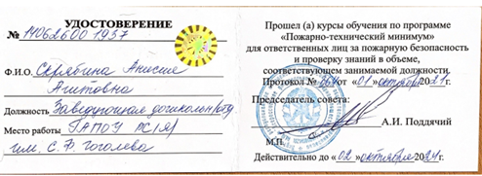
- Обучение по информационно - компьютерным технологиям
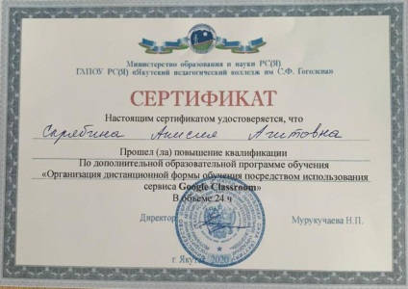

- Звания, награды, поощрения, благодарности
(государственные, отраслевые награды
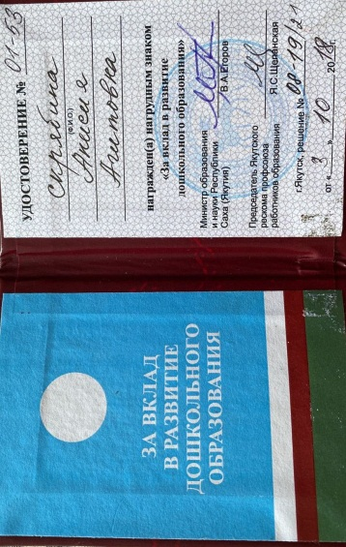
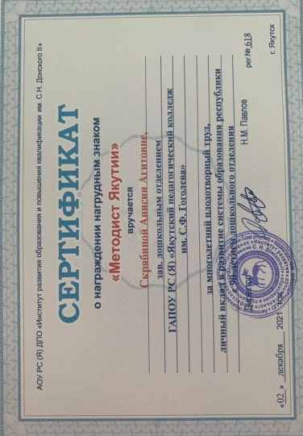

- Грамоты, дипломы профессиональных конкурсов республиканского, регионального, федерального, международного уровня (перечень)
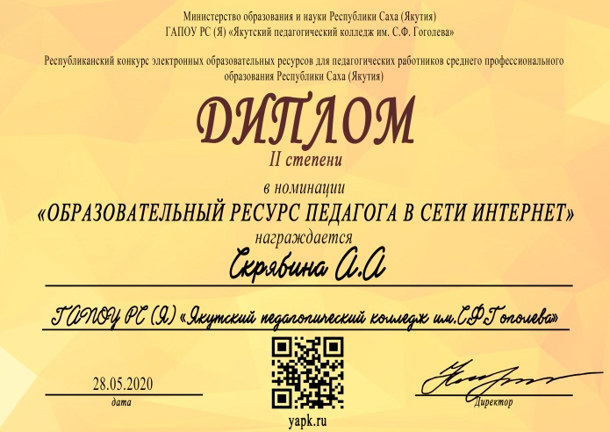

Выступления на научно-практических конференциях, педчтениях

Публикации, статьи

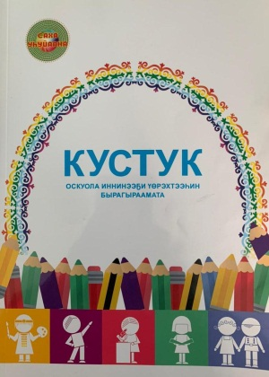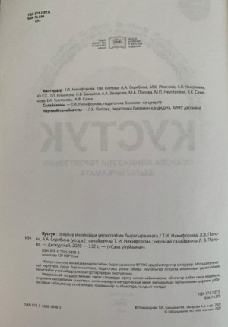 | 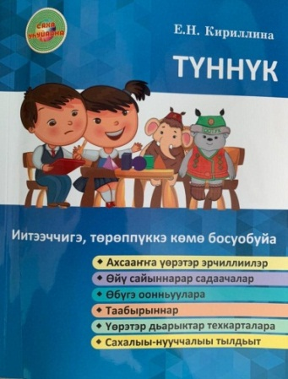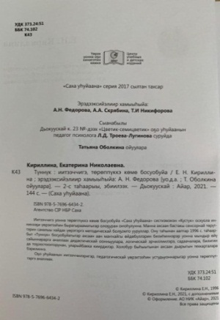

Распространение опыта

Участие в работе комиссий по организации и проведению методических мероприятий
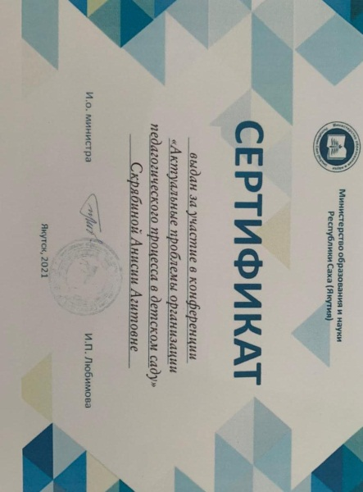

- Результаты участия студентов в научно-практических конференциях, проектах

- Результаты участия студентов в предметных олимпиадах

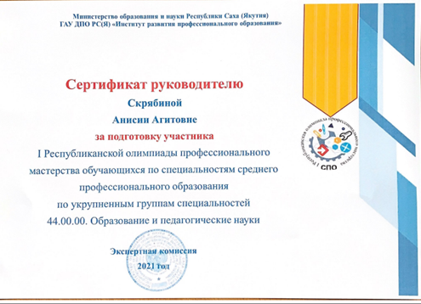

- Результаты участия студентов в конкурсах, соревнованиях

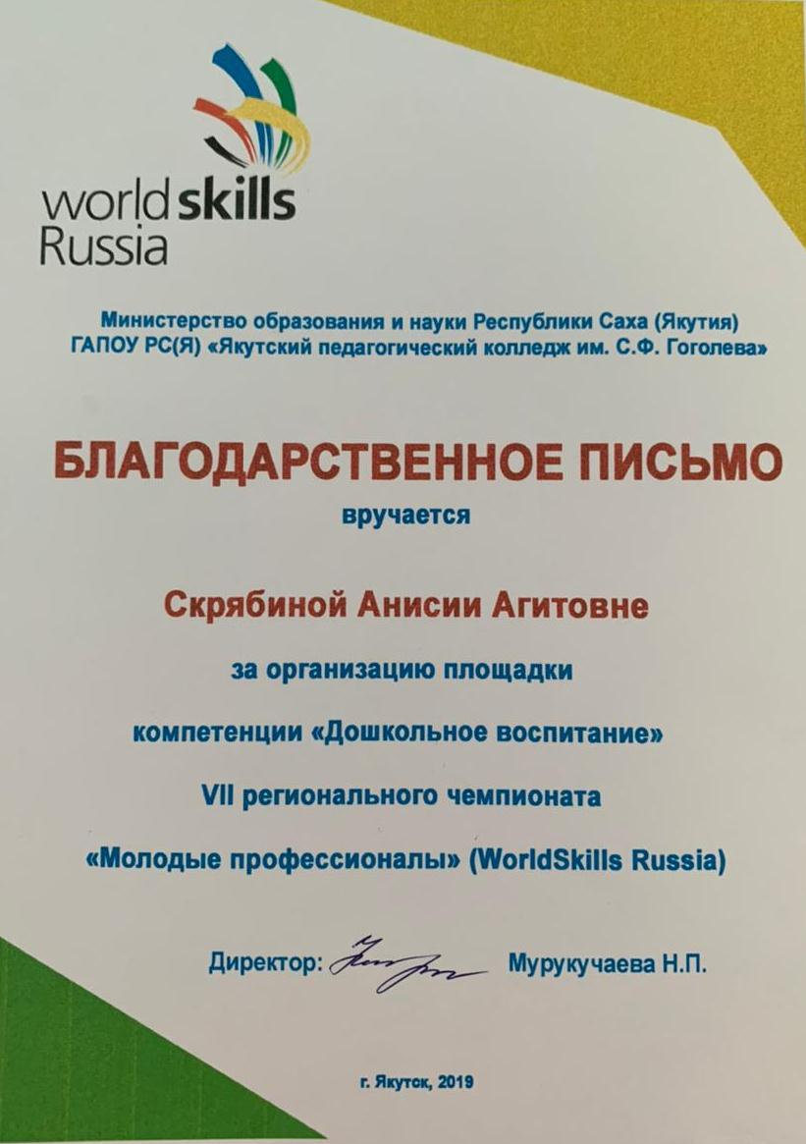

- Участие в работе жюри, экспертных советов во внеурочной деятельности

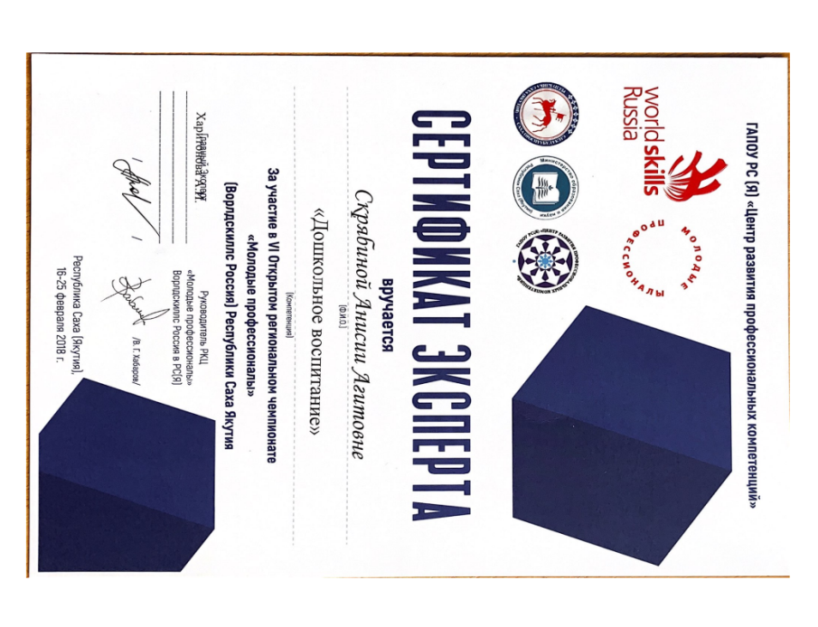

Участие в экспертных советах, жюри, в судействесоревнований

Участие в общественной работе по направлениям образовательной деятельности :

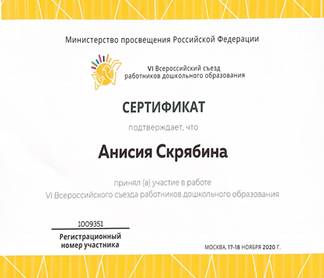 | 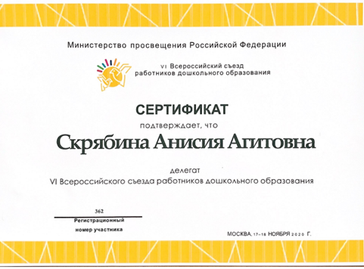

Участие в других видах общественной работы

